STADT LANGEN – DER MAGISTRAT
FACHDIENST 42
STADTKOMMUNIKATION

Dies ist ein ausgeblendeter Text. Er dient zum befüllen der Felder in der Fußzeile
Hausanschrift: Bürgerbüro: Südliche Ringstraße 80 63225 Langen (Hessen) Ihr Gesprächspartner 06103 203-702 fstupp@langen.de 06103 203-49702 Stupp Frank www.langen.de

Datum: 22.10.2026

PRESSEMITTEILUNG

Gruselige Geschichten und großer Lesespaß
Kinderbuch-Ausstellung zu Halloween in der Stadtbücherei
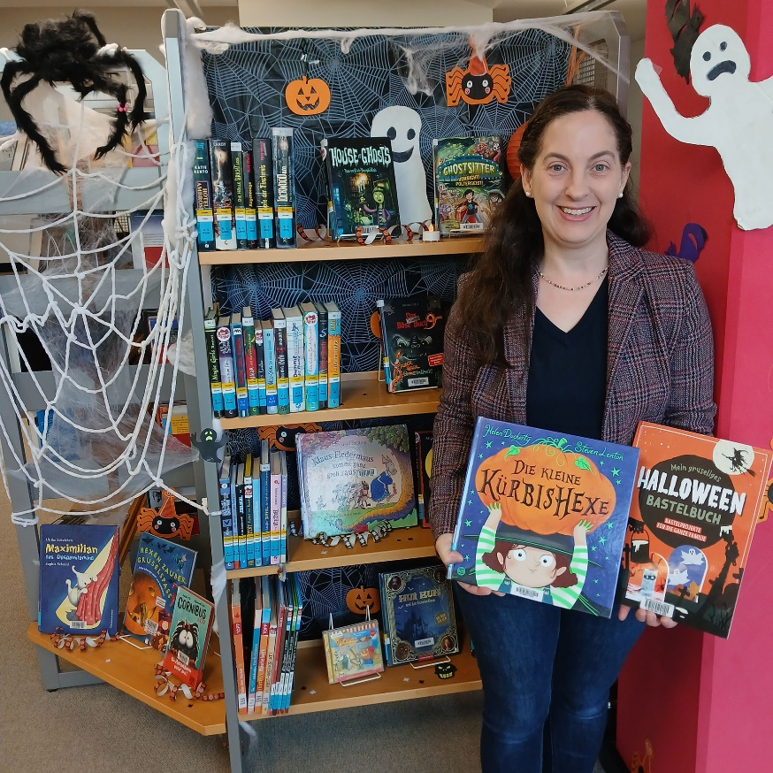
Bald gehen wieder viele Kinder voll Freude und gruselig verkleidet von Tür zu Tür und sagen ihren kecken Spruch: „Süßes, sonst gibt‘s Saures!“ Auch in Deutschland ruft das us-amerikanische Fest Halloween schon seit vielen Jahren Begeisterung bei Groß und Klein hervor. Passend dazu hat Katharina Becker-Busse in der Stadtbücherei eine schaurige Buchausstellung für Mädchen und Jungen zusammengestellt und besonders gruselig dekoriert. „Wir möchten die Kinder bei ihren Lieblingsthemen abholen und damit auf unseren Buchbestand aufmerksam machen“, sagt die Kinderbüchereileiterin. Unter dem Motto „Gruselspaß und Lesefreude“ können die jungen Leser in die spannende Welt der Gespenster, Vampire und kleinen Monster eintauchen.
Katharina Becker-Busse, die Leiterin der Kinderbücherei, hat mit ihrer Buchausstellung zum nahenden Fest Halloween einen Blickfang in der Stadtbücherei Langen geschaffen, der zum Lesen anregt.
Foto: Mertin/Stadtbücherei
Mit viel Liebe zum Detail hat Katharina Becker-Busse zahlreiche Bücher rund um Halloween präsentiert. Von lustigen Hexengeschichten über spannende Abenteuer bis hin zu kindgerechten Gruselgeschichten ist für jede Altersstufe etwas dabei. Die ansprechend gestaltete Ausstellung ist ein Blickfang und lädt den Nachwuchs dazu ein, in den Büchern zu stöbern, neue Geschichten zu entdecken und die neu entdeckten Lieblingsbücher gleich auszuleihen. „Ein besonderes Anliegen dieser Buchausstellung ist für uns die Förderung der Lesefreude. Kinder sollen erleben, dass Lesen Spaß macht, die Fantasie anregt und spannende Abenteuer ermöglicht“, führt die Kinderbüchereileiterin aus. Durch die abwechslungsreiche Auswahl an Werken werden auch Kinder angesprochen, die sonst vielleicht weniger häufig zu einem Buch und dafür häufiger zum Smartphone greifen. Die Halloween-Buchausstellung bietet auch den Eltern eine gute Gelegenheit, ihre Kleinen spielerisch an das Lesen heranzuführen und ihre Neugier auf Geschichten zu wecken. Denn gerade besondere Themen und saisonale Anlässe können dazu beitragen, die Begeisterung für Bücher zu stärken.
In der Stadtbücherei Langen können Kinder und Jugendliche bis zum 18. Geburtstag diese Bücher und alle anderen Kindermedien kostenlos mit einem eigenen Büchereiausweis ausleihen. Es ist dafür nur die Unterschrift eines Erziehungsberechtigten erforderlich. Ab dem 18. Geburtstag erhebt die Stadtbücherei ein Jahresausleihentgelt von 15 Euro. Allerdings ist der Kaufpreis für ein einzelnes Buch heute oftmals höher als dieser Betrag. Die Öffnungszeiten der Stadtbücherei Langen, Südliche Ringstraße 77, sind: Dienstag, Mittwoch und Freitag 13 bis 18 Uhr, Donnerstag 10 bis 15 Uhr und am ersten Samstag im Monat 13 bis 17 Uhr. Weitere Informationen gibt es auch im Internet unter der Adresse www.stadtbuecherei-langen.de.

